Тема урока:

«Исследование функции с помощью производной».

Учитель математики

Шамак Т.И.

Урок по теме: «Исследование функций и построение графиков с помощью производной».
С использованием компьютерных технологий

«…нет ни одной области в математике, которая когда-либо не окажется применимой к явлениям действительного мира…»  Н.И. Лобачевский | Скажи мне, и я забуду.  Покажи мне, и я запомню.  Дай мне действовать самому,  И я научусь  Конфуций

Цели урока:

➢ Образовательные:

- формировать навыки прикладного использования аппарата производной;

- выявить уровень овладения учащимися комплексом знаний и умений по исследованию функции и ликвидировать пробелы в знаниях в соответствии с требованиями к математической подготовке учащихся.

Ø Развивающие:
развивать:
- способности к самостоятельному планированию и организации работы
- навыки коррекции собственной деятельности через применение информационных технологий;
- умение обобщать, абстрагировать и конкретизировать знания при исследовании функции.

Ø Воспитательные:
воспитывать:
- познавательный интерес к математике;
- информационную культуру и культуру общения;
- самостоятельность, способность к коллективной работе.

Оборудование: компьютерный класс, мультимедиапроектор, компьютерная презентация по теме, индивидуальные задания на компьютере, ОЭР.

Тип урока: урок комплексного применения ЗУН учащихся.

Методы: проблемно-поисковый, индуктивный, метод групповой работы, самостоятельной работы.

Ход урока:

Организационный момент.
Мобилизация учебной деятельности учащихся: доброжелательный настрой учителя и учащихся, быстрое включение класса в деловой ритм, организация внимания всех учащихся, полная готовность класса и оборудования к работе. повторение правил техники безопасности работы на компьютере.

Ролевая игра: для подготовки компьютерного класса, загрузки учебного сайта, инсталлирования программ, смены дидактических материалов на компьютерах из числа учащихся выбирается подготовленный системный администратор.

I этап. Актуализация ЗУН учащихся, необходимых для творческого применения знаний

1) Проверка домашнего задания: выявление факта выполнения домашнего задания у всех учащихся, обнаружение причин невыполнения домашнего задания отдельными учащимися, устранение типичных ошибок

2) Блиц – опрос
Проводится блиц – опрос по этапам исследования функции по графику её производной и по схеме исследования функции. Успех данного урока существенно зависит от познавательной активности учащихся, от того, насколько они будут заинтересованы в своей деятельности, потому что ясное знание конкретных целей при условии их посильности, возможность выполнить требования учителя активизирует познавательные способности школьников, причем на разных уровнях.
Вопросы показаны на слайде презентации «Исследование функций и построение графиков с помощью производной» и предлагаются учащимся для устных ответов с места. После ответа учащегося иллюстрируется для сравнения ответ на слайде.

Вопросы к теоретической части блиц – опроса ( слайды 4-19)

Необходимое условие возрастания и убывания функции

Достаточное условие возрастания функции

Достаточное условие убывания функции

Необходимое условие экстремума. (теорема Ферма)

Признак максимума функции.

Признак минимума функции.

Достаточные условия выпуклости и вогнутости графика функции

Учитель анализирует компетентность учащихся в теоретических вопросах темы.

Результаты представляются в виде диаграммы. Например, (слайд 20)
1. | 5
2. | 5
3. | 5
4. | 3
5. | 4
6. | 4
7. | 4

II этап. Обобщение и систематизация знаний и способов деятельности.

Вопросы к практической части блиц – опроса

Задание для всех учащихся

№1 (слайд 22)

Завершите фразы: «Если на отрезке [-2; 0] производная …, то на этом отрезке функция у….»,

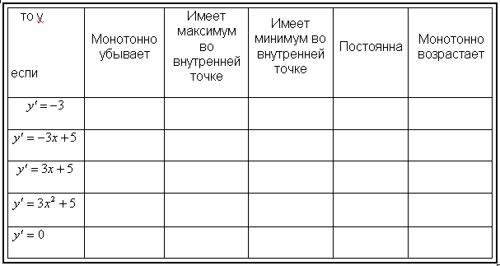
№2 (слайд 23)
По графику производной некоторой функции укажите интервалы, на которых функция монотонно возрастает, убывает, имеет максимум, имеет минимум, имеет перегиб (график на слайде).

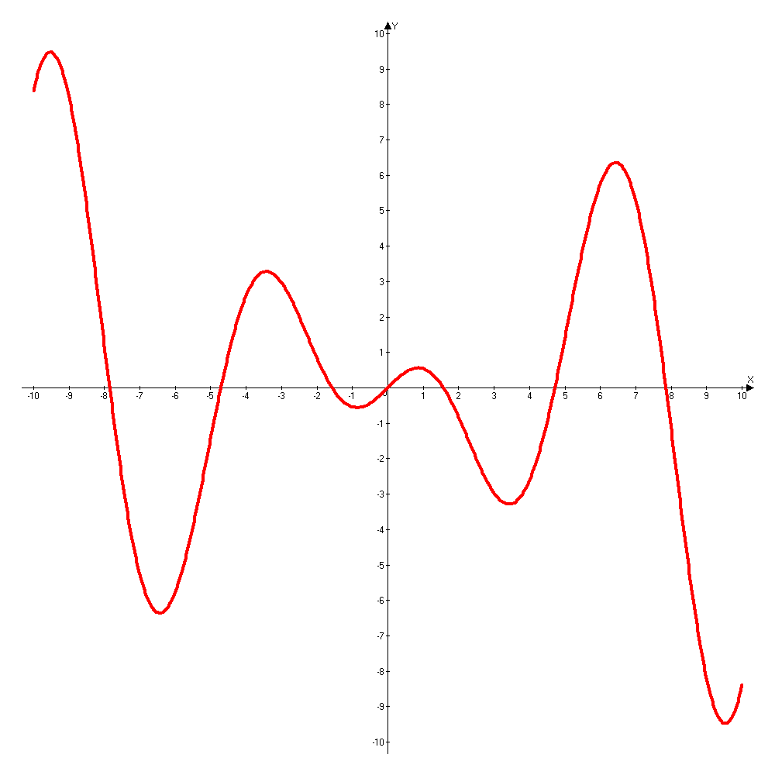
№3 (слайд 24)
На рисунке изображён график производной функции y=f(x). Сколько точек максимума имеет эта функция?
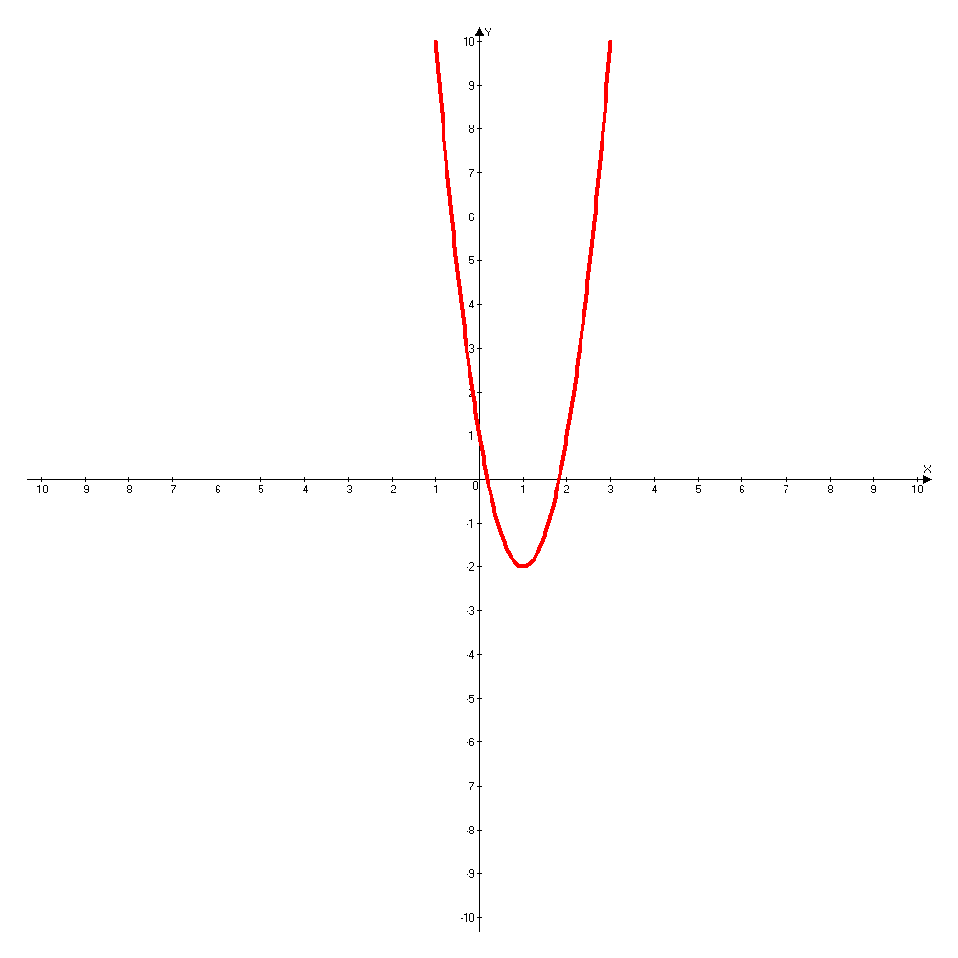 | 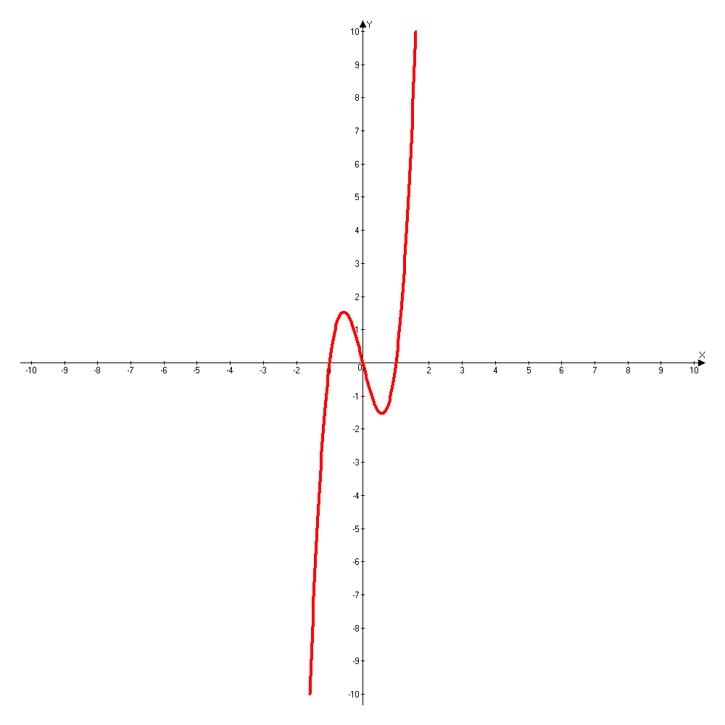
Ответы (слайд 25)

у = x3 – 3x2 + x + 5 у = (x2 – 1)2
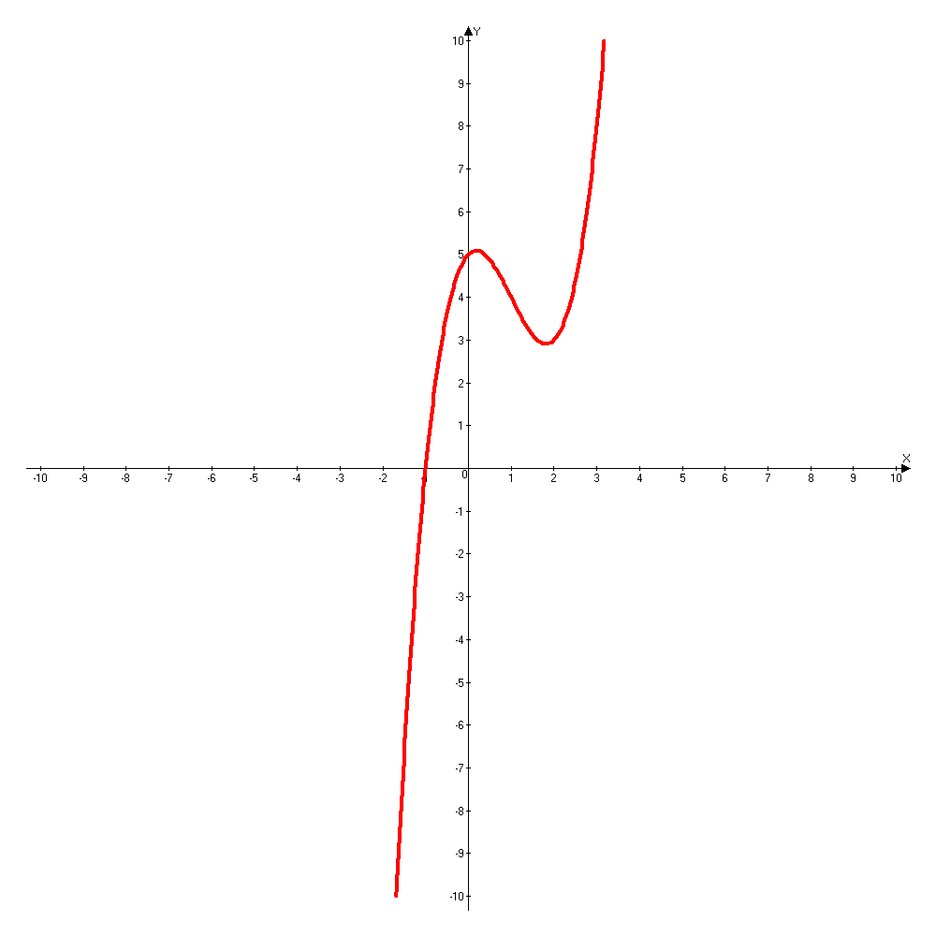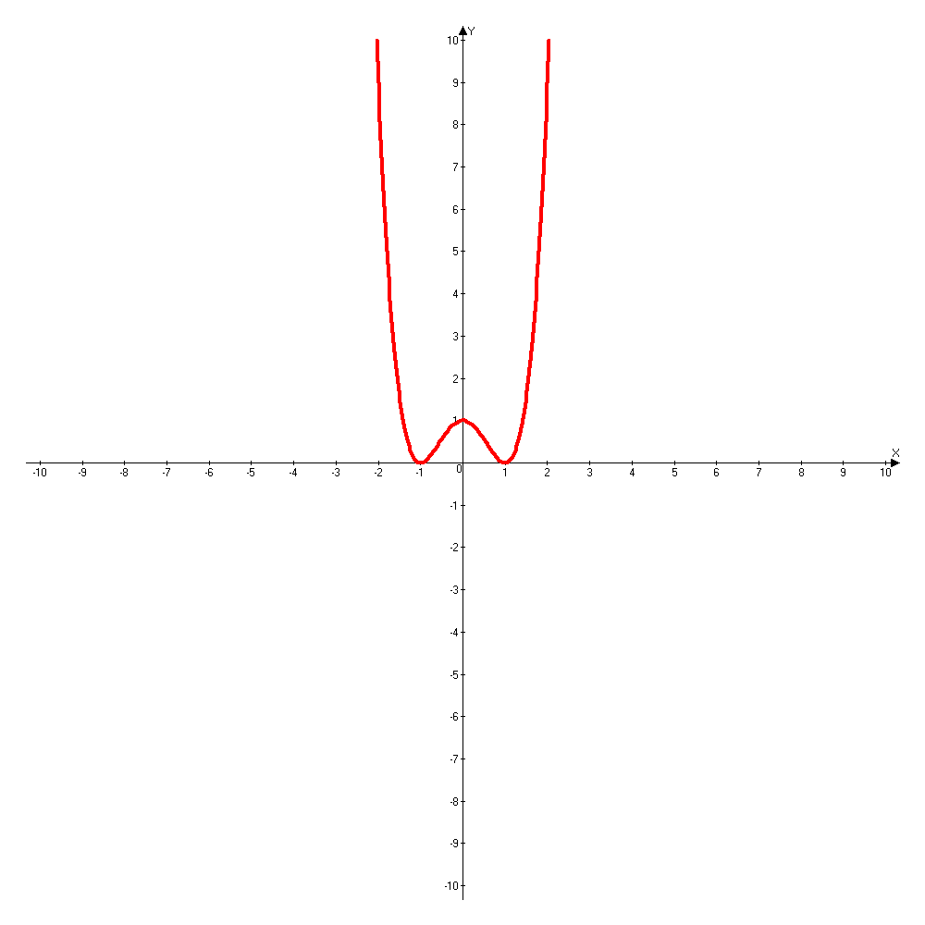

III этап. Усвоение образца комплексного применения ЗУН.
Практическая работа с применением электронного учебного пособия «Математика – практикум 5-11» и по индивидуальным заданиям на местах.
За компьютер сначала рассаживаются 7 учащихся, остальные за парты. По мере выполнения заданий ребята меняются местами.
Задания учащимся отличаются по объёму, по их сложности, по их содержанию. Имеют 4 уровня сложности: средний, выше среднего, высокий, творческий. Учащиеся, слабо владеющие алгоритмом исследования функции, приглашаются за компьютер и начинают работать с программой «Исследование функций с помощью производной», где они выполняют задание по образцу - алгоритму, предлагаемому компьютером, аналогичное тому с которым не справились при выполнении самостоятельной работы, проводимой на прошлом уроке, или допустили ошибки. Выполнив работу над ошибками, тем самым, повторив алгоритм исследования функции, получают карточку с новым заданием, которое уже выполняется самостоятельно и проверяется с помощью программы на компьютере. Цель этих заданий отработка практических навыков в построении графиков.
Часть учащихся, хорошо усвоивших данный материал, получив карточки с индивидуальным заданием, отрабатывают практический навык, используя самоконтроль, с применением программы, где проверяется только конечный результат - построение графика, выполняя задания 1-3 уровня сложности. В случае затруднения при исследовании функции ученик может сесть за компьютер, где в режиме «Самостоятельная» программы «Исследование функций с помощью производной» выполнит своё задание.
Учащиеся, выполнившие задания 1 - 3-го уровня продолжают работу, получив задание более сложного уровня, творческого характера, где необходимо применить самостоятельность, логическое и образное мышление в новых условиях.
Все работы оцениваются. Работы, выполненные только с применением программы «Исследование функций с помощью производной», оцениваются отметкой «3»,задания сложности 1-го уровня отметкой «4», творческие задания и задания 2 - 3-го уровней отметкой «5».

1. Какова область определения функции? 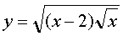 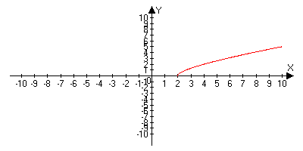
2. Найдите область определения функции. 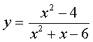 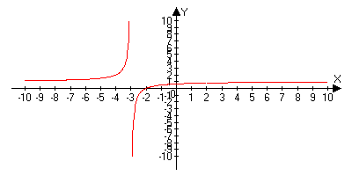
3. Найдите множество значений функции, является ли функция ограниченной?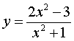 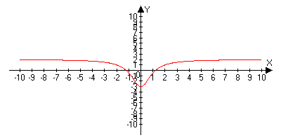
4. Найдите область значений функции. у = 10 - 2x² 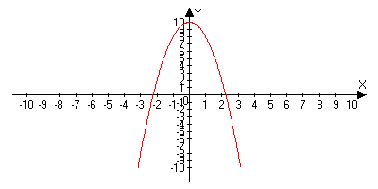
5. В каких точках график функции пересекает ось абсцисс? у = x² + 1 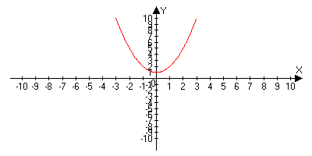
6. Является ли данная функция чётной или нечётной?
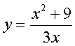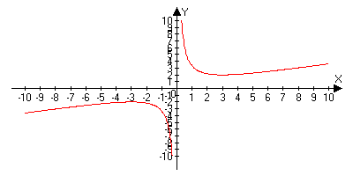
7.Может ли функция обращаться в нуль? 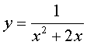 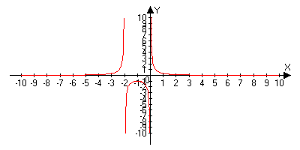

11.Исследовать функцию на выпуклость вогнутость.
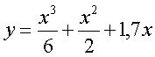
12.Имеет ли функция точку перегиба на отрезке [1;2]?
y=- x⁴ + 4x³ - 4x² + 4

14.Определите, при каком значении параметра b максимум функции равен 3.
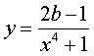
15. Производная функции y=f(x) равна (x+1)(x-2). Точками минимума функции являются точки…
а) x= - 1 | в) x= -1, x=2 | д) x= - 2
б) x= 2 г) x= 1, x=2

Практическая работа
На данном этапе урока при проведении мини - исследовательской работы применяются методы контроля и самоконтроля, а также самоуправления учебными действиями. Обучение на немногочисленных, но хорошо подобранных задачах решаемых школьниками в основном самостоятельно, способствует вовлечению их в творческую исследовательскую работу, последовательно проводя через этапы научного поиска.

Индивидуальные задания для мини - исследовательской работы
По 6 карточек к каждому из вариантов
1,2 вариант – задания среднего уровня
3, 4 вариант – задания уровня выше среднего
5, 6 вариант - задания высокого уровня
Задание: исследовать и построить график функции
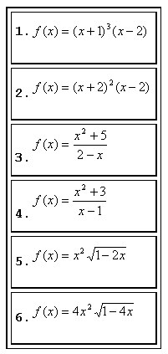

Творческое задание
- Указание: отыщите функцию в таблице, исходя из её «автобиографии». Найдите область определения, корень, точку разрыва, промежуток возрастания и убывания.
Я – функция сложная, это известно,
Ещё расскажу, если вам интересно,
Что точку разрыва и корень имею,
И есть интервал, где расти не посмею.
Во всём остальном положительна, право,
И это, конечно, не ради забавы.
Для чисел больших я стремлюсь к единице.
Найдите меня среди прочих в таблице.
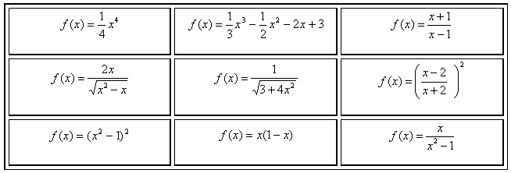

2. Определите, при каком значении параметра b максимум функции равен 3?
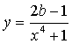

Подведение итогов урока
Подвести итоги усвоения материала по уровням понимания учащимися, выделив учащихся со структурным пониманием, т.е. тех, кто работал по алгоритму; тех, кто решал по образцу; и тех, кто может применить свои знания в новых условиях. Выставляется отметка каждому ученику за блиц - опрос, и за практическую работу. Сообщается учащимся, кому и на какие вопросы необходимо обратить внимание, при подготовке к контрольной работе.
Задание на дом № 45, 41 (устно), 39 (31)

